ACTIVITY PERTEMUAN 7

NAMA : MUHAMMAD TARMIDZI BARIQ

NPM : 51422161

KELAS : 3IA11  
MATERI : SUS

MATA PRAKTIKUM : INTERAKSI MANUSIA KOMPUTER

(Screenshoot langkah-langkah sesuai video pembelajaran dan jelaskan dengan ringkas)

1. Silahkan buat gform dengan memasukkan soal pada template SUS (template ada di web.) dan screenshots. Kemudian masukkan link gform kedalam link gsheet minggu lalu. Dengan ketentuan sebagai berikut :

Keterangan tambahan untuk gform :

judul --> nama_kelas

Deskripsi --> penjelasan aplikasi

Nama responden --> nanti diisi oleh kakak PJ dan asisten

Soal --> pilih yg skala linier 1-5 (tidak usah diisi sangat setuju atau sangat tidak setujunya), dijadikan wajib untuk diisi

2. Jelaskan mengapa kita harus melakukan testing terhadap suatu aplikasi!

3. Sebutkan jenis usability testing lainnya selain SUS dan jelaskan mengapa kita tidak menggunakan jenis lainnya berdasarkan pemahaman kamu!

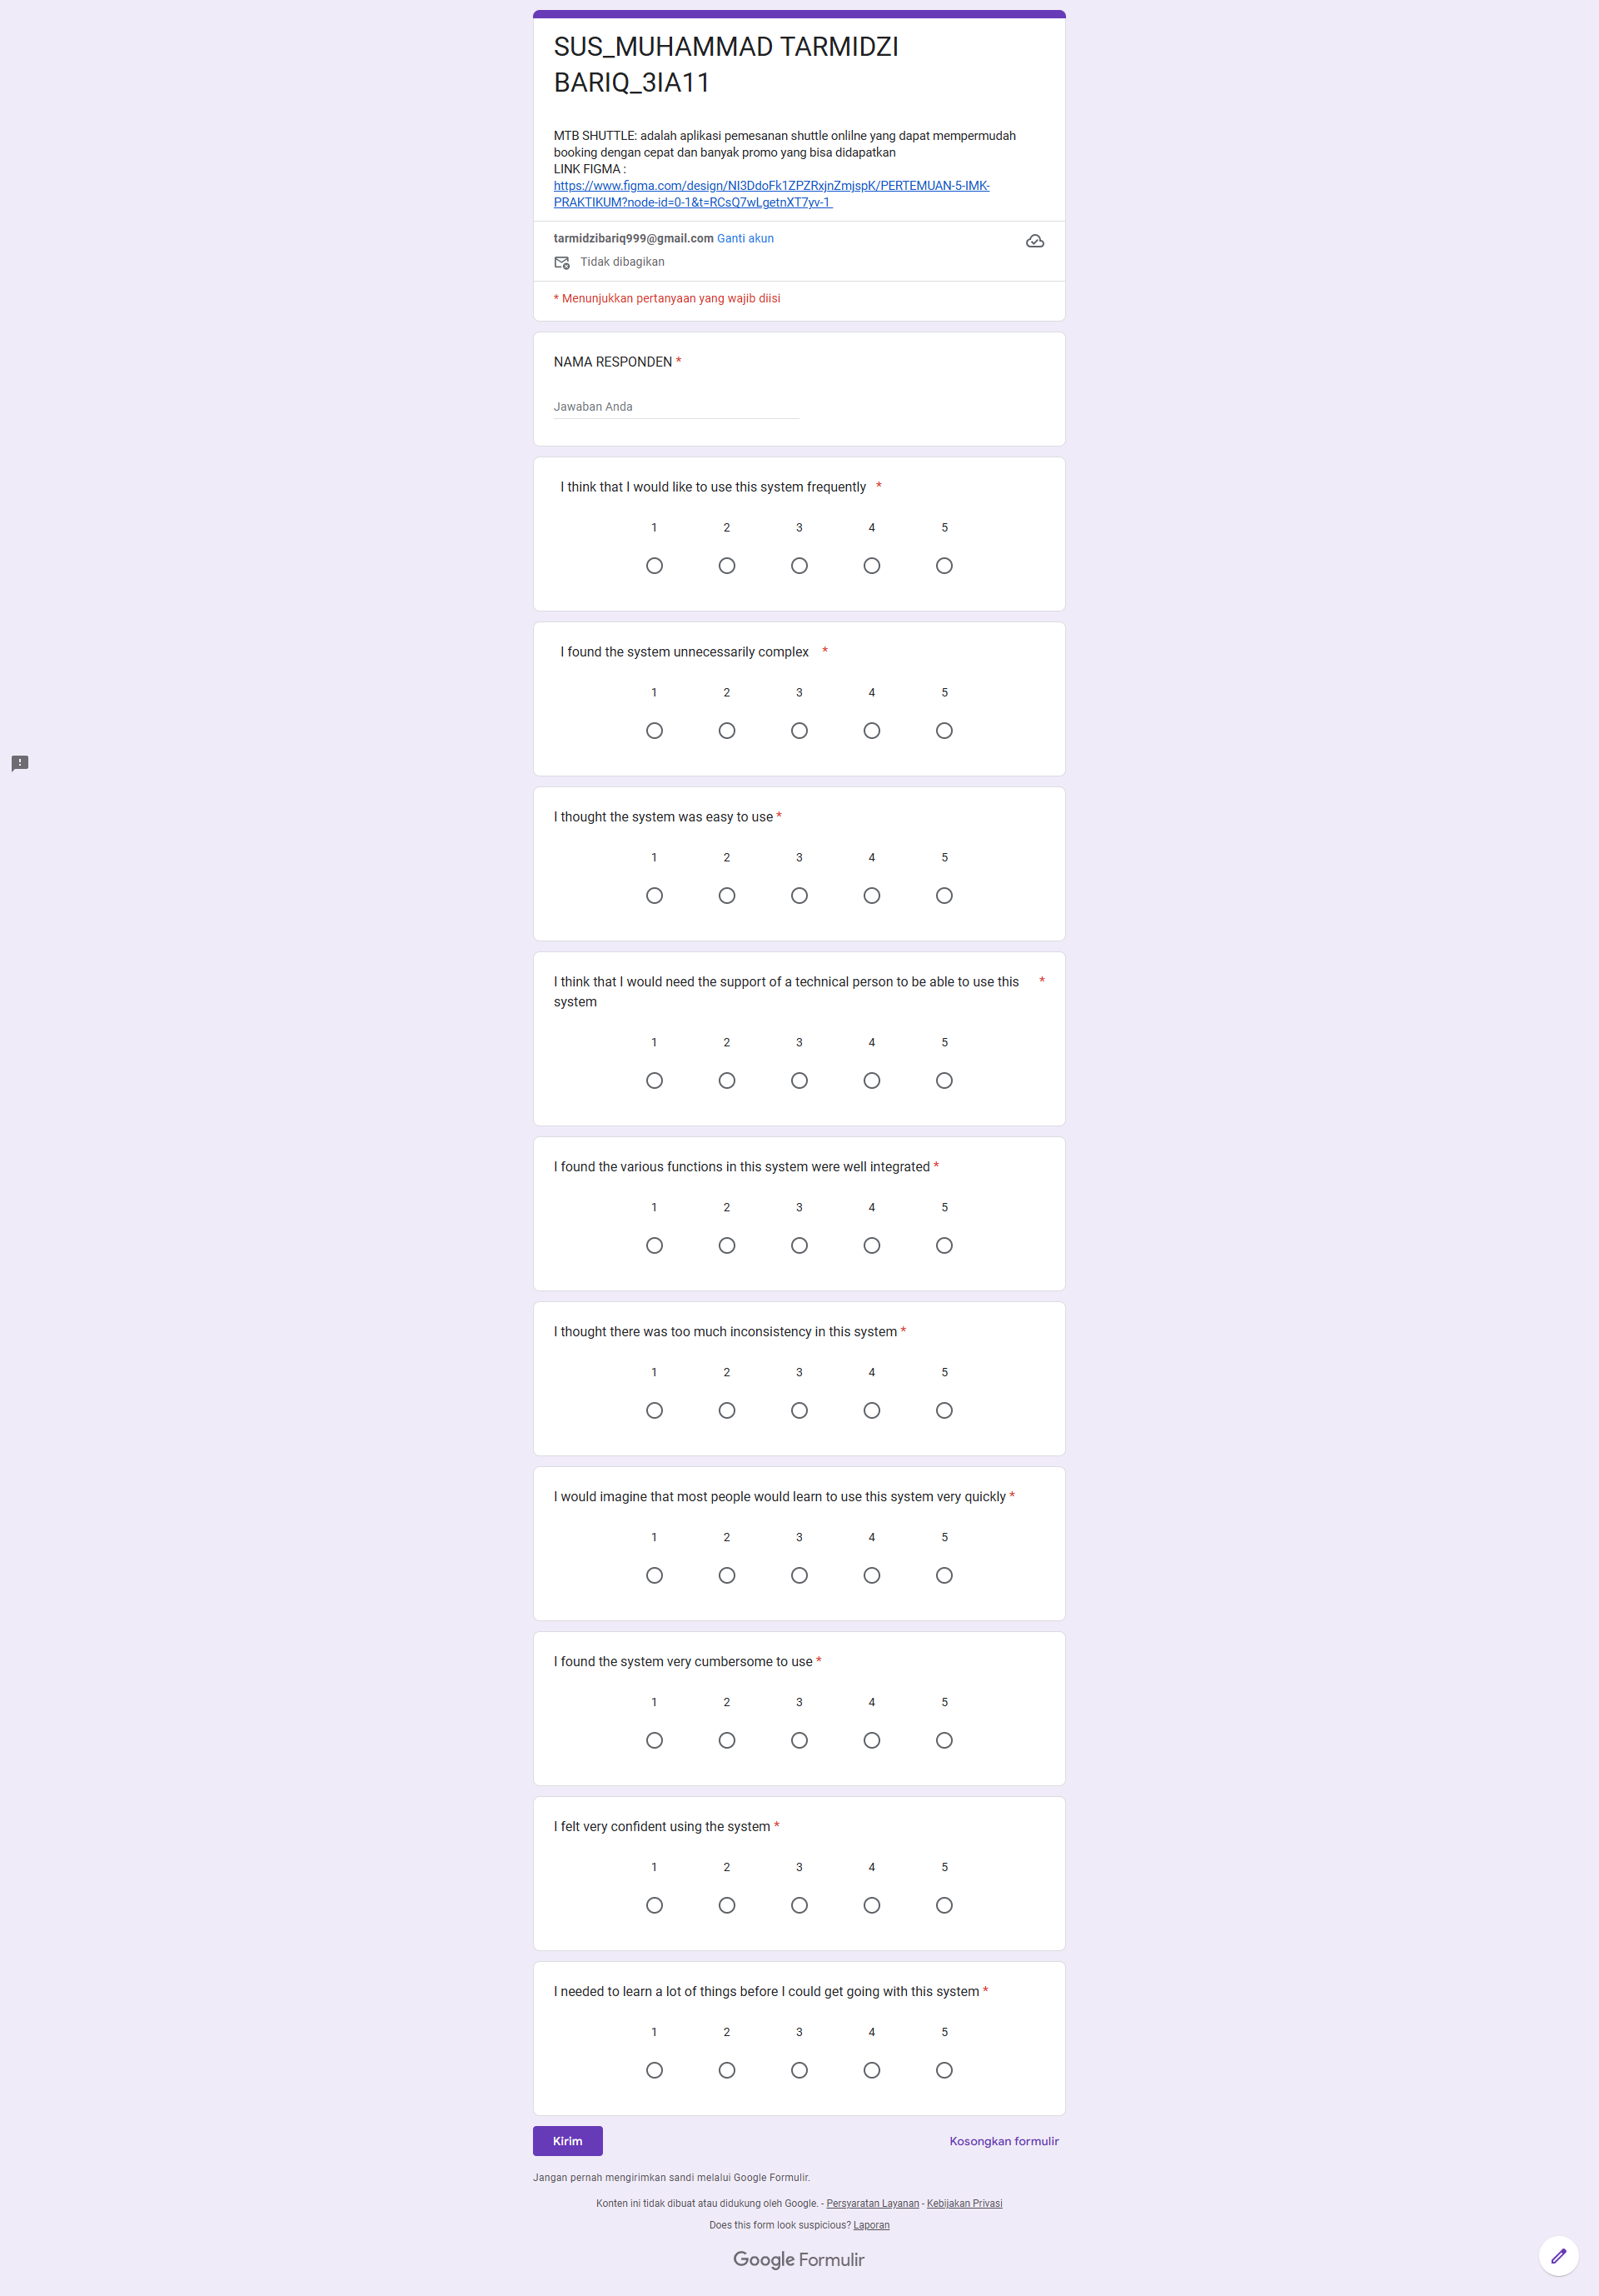

2. Testing terhadap suatu aplikasi sangat penting untuk memastikan kualitas dan keberfungsian aplikasi tersebut sebelum digunakan secara luas.

3. Heuristic Evaluation

menilai antarmuka pengguna berdasarkan prinsip-prinsip desain yang sudah teruji, yang disebut heuristik.

Cognitive Walkthrough

Pengujian ini dilakukan dengan langkah-langkah terstruktur, di mana evaluator berpura-pura menjadi pengguna dan mencoba menyelesaikan tugas tertentu, sambil mengevaluasi apakah antarmuka mendukung alur pikir pengguna

Kenapa mengunakan SUS ? karena SUS terdiri dari hanya 10 pertanyaan, sehingga pengujian ini bisa dilakukan dengan cepat dan tidak membutuhkan banyak waktu dari pengguna. SUS menawarkan keseimbangan antara efektivitas, kemudahan penggunaan, dan biaya, menjadikannya pilihan yang ideal untuk banyak pengujian usability.